**Трудовой подвиг моей семьи!**

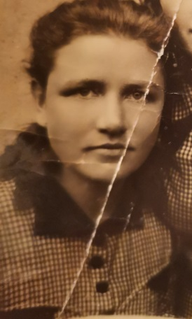Моя прабабушка, Волкова Надежда Ивановна, родилась в 1923 году в деревне Ивановской области Приволжского района. Когда началась война, ей было 18 лет. В годы войны работала в колхозе. Было тяжело, так как не хватало мужчин, которые ушли на фронт. Во многих деревнях вообще не осталось мужчин моложе 55 лет. Работали по 12-14 часов, а то и больше. Работали не только за себя, но и за товарища, ушедшего на фронт. Летом работали на фермах, на птичнике, на сенокосе. Тракторы и лошади изымались для нужд фронта, работали на быках. Эти животные были упрямы и не всегда слушались. Весь урожай, молоко, мясо полностью отправляли на фронт, а самим жилось очень тяжело. Всегда были голодные. Но благодаря тому, что труженики тыла проявляли настоящий трудовой героизм, армия была обеспечена продовольствием!

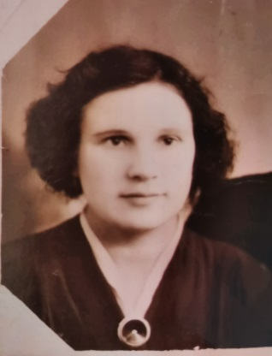Другая прабабушка, Куцанкина Надежда Петровна, родилась в городе Саранске в 1930 году. Всю войну проработала на Саранском сталелитейном заводе. На тот момент ей было 11 лет. На этом заводе выпускались снаряды для фронта. Выполняла тяжелую мужскую работу. Работала по 14-16 часов, иногда домой не уходила несколько суток, постоянно хотелось спать, болели ноги. Но моя прабабушка проявляла поразительную стойкость! И все невзгоды и лишения были преодолены, так как все делалось для победы нашего народа в Великой Отечественной Войне.

К 75-летию Победы моя прабабушка, Куцанкина Надежда Петровна, была награждена орденом «Труженик тыла»!

Война стала жестоким испытанием для всего нашего народа. Люди в тылу, как и на фронте, выдержали это испытание с честью! И пусть, что труженики тыла не слышали взрывов снарядов и над ними не свистели пули, это никак не уменьшает их заслуг! Мои прабабушки - герои трудового фронта, достойные восхищения!